
СОВЕТ ДЕПУТАТОВ
ГОРОДСКОГО ОКРУГА ГОРОД ВЫКСА
НИЖЕГОРОДСКОЙ ОБЛАСТИ
РЕШЕНИЕ

от 26.12.2022 № 109

О присвоении наименований элементам
улично-дорожной сети на территории
Гаражного квартала №4 Афганец города Выкса
городского округа город Выкса Нижегородской области
Российской Федерации

В соответствии с Федеральным законом от 6 октября 2003 года № 131-ФЗ «Об общих принципах организации местного самоуправления в Российской Федерации», Законом Нижегородской области от 16 ноября 2005 года № 184-З «Об административно-территориальном устройстве Нижегородской области», Уставом городского округа город Выкса Нижегородской области, положением о порядке присвоения наименований, имен государственных и общественных деятелей улицам, площадям и иным территориям проживания граждан в населенных пунктах городского округа город Выкса Нижегородской области, утвержденным решением Совета депутатов городского округа город Выкса от 3 апреля 2012 года № 40,

Совет депутатов р е ш и л:

1. Присвоить элементу улично-дорожной сети (проезду), расположенному на территории Гаражного квартала №4 Афганец города Выкса городского округа город Выкса Нижегородской области Российской Федерации, в районе проездов Солнечный и Запрудный согласно прилагаемому ситуационному плану (приложение 1 к настоящему решению), наименование «Восточный».
2. Присвоить элементу улично-дорожной сети (проезду), расположенному на территории Гаражного квартала №4 Афганец города Выкса городского округа город Выкса Нижегородской области Российской Федерации, в районе проездов Солнечный и Запрудный согласно прилагаемому ситуационному плану (приложение 2 к настоящему решению), наименование «Новый».
3. Считать настоящее решение выражением мнения населения городского округа город Выкса Нижегородской области.
4. Настоящее решение вступает в силу со дня его официального опубликования.

И.о. главы местного самоуправления Председатель Совета депутатов
И.В. Пономарев Д.В. Махров

Приложение 1
к решению Совета депутатов
городского округа город Выкса
Нижегородской области
от 26.12.2022 №109
Ситуационный план

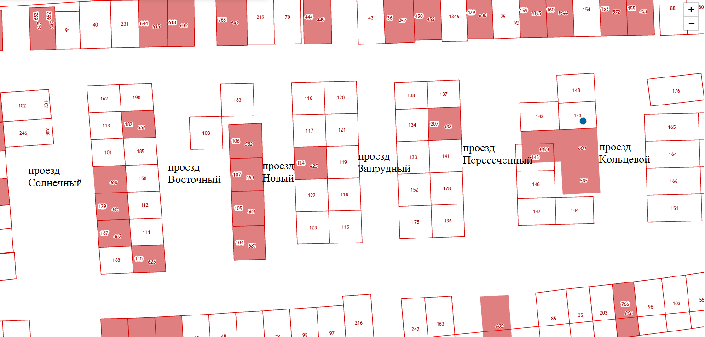

граница проезда Восточный

Приложение 2
к решению Совета депутатов
городского округа город Выкса
Нижегородской области
от 26.12.2022 №109
Ситуационный план

граница проезда Новый

